1. Установите соответствие между физическими величинами и единицами измерения этих величин в системе СИ.

ФИЗИЧЕСКАЯ ВЕЛИЧИНА | ЕДИНИЦА ИЗМЕРЕНИЯ
А) жесткость  Б) момент силы  B) вес | 1) килограмм (1 кг)  2) ньютон (1 Н)  3) ньютон-метр (1 Н · м)  4) ньютон на метр (1 Н/м)  5) джоуль (1 Дж)

A | Б | В
2. Расстояние между центрами двух однородных шаров уменьшили в 2 раза. Сила тяготения между ними

1) увеличилась в 4 раза
2) уменьшилась в 4 раза
3) увеличилась в 2 раза
4) уменьшилась в 2 раза
3. Мяч бросают вертикально вверх с поверхности Земли. Сопротивление воздуха пренебрежимо мало. При увеличении начальной скорости мяча в 2 раза высота подъёма мяча

1) увеличится в 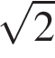 раза
2) увеличится в 2 раза
3) увеличится в 4 раза
4) не изменится
4. Мяч начинает падать на землю с высоты 20 м с начальной скоростью, равной нулю. На какой высоте над поверхностью Земли будет находиться мяч через 1 с после начала падения? Сопротивлением воздуха пренебречь.

1) 0 м
2) 5 м
3) 10 м
4) 15 м
5. В бассейне с водой плавает лодка, а на дне бассейна лежит тяжёлый камень. Камень достают со дна бассейна и кладут его в лодку. Как изменяется в результате этого уровень воды в бассейне?

1) понижается
2) повышается
3) не изменяется
4) однозначно ответить нельзя, так как ответ зависит от размеров камня
6. 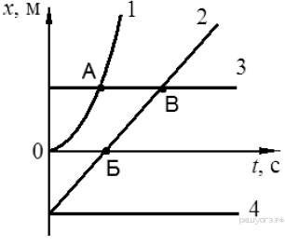На рисунке представлены графики зависимости координаты хот времени t для четырёх тел, движущихся вдоль оси Ох.
Используя рисунок, выберите из предложенного перечня два верных утверждения. Укажите их номера.

1) В момент времени, соответствующий точке В на графике, скорости тел 2 и 3 равны по модулю.
2) В момент времени, соответствующий точке Б на графике, тело 2 поменяло направление движения на противоположное.
3) Тело 2 движется равномерно.
4) Тело 1 движется ускоренно.
5) От начала отсчёта до момента времени, соответствующего точке А на графике, тела 1 и 3 прошли одинаковые пути.
7. На коротком плече рычага укреплён груз массой 100 кг. Для того чтобы поднять груз на высоту 8 см, к длинному плечу рычага приложили силу, равную 200 Н. При этом точка приложения этой силы опустилась на 50 см. Определите КПД рычага (в процентах).
8. 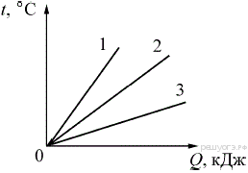На рисунке представлены графики 1, 2 и 3 зависимостей температуры t трёх медных образцов от количества сообщённой им теплоты Q. Известно, что массы образцов равны 100 г, 200 г, 300 г, соответственно. Укажите, какая масса образца соответствует каждому графику.

1) 1 — 300 г 2 — 200 г 3 — 100 г
2) 1 — 100 г 2 — 200 г 3 — 300 г
3) 1 — 200 г 2 — 100 г 3 — 300 г
4) 1 — 100 г 2 — 300 г 3 — 200 г
9. 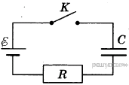Конденсатор подключен к источнику тока последовательно с резистором R = 20 кОм (см. рисунок). В момент времени t = 0 ключ замыкают. В этот момент конденсатор полностью разряжен. Результаты измерений силы тока в цепи, выполненных с точностью ±1 мкА, представлены в таблице

t, с | 0 | 1 | 2 | 3 | 4 | 5 | 6
I, мкА | 300 | 110 | 40 | 15 | 5 | 2 | 1

Выберите два верных утверждения о процессах, наблюдаемых в опыте.

1) Ток через резистор в процессе наблюдения увеличивается.
2) Через 6 с после замыкания ключа конденсатор полностью зарядился.
3) ЭДС источника тока составляет 6 В.
4) В момент времени t = 3 с напряжение на резисторе равно 0,6 В.
5) В момент времени t = 3 с напряжение на конденсаторе равно 5,7 В.
10. 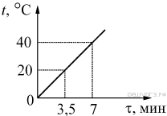В тонкостенный сосуд налили воду, поставили его на электрическую плитку мощностью 800 Вт и начали нагревать. На рисунке представлен график зависимости температуры воды t от времени τ. Найдите массу налитой в сосуд воды. Потерями теплоты и теплоёмкостью сосуда пренебречь.

1) 0,03 кг
2) 0,5 кг
3) 2 кг
4) 10 кг
11. Заряженную отрицательным зарядом палочку подносят к незаряженному электрометру. Когда палочка находится вблизи шарика электрометра, но не касается его, наблюдают отклонение стрелки электрометра. Укажите номер рисунка, на котором правильно указано распределение заряда в электрометре.

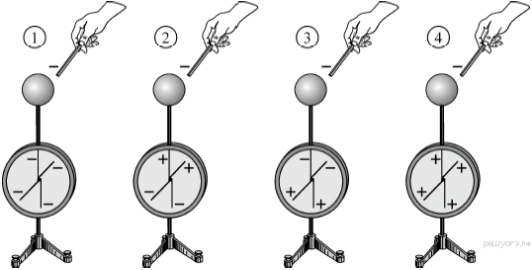

1) 1
2) 2
3) 3
4) 4
12. На двух диаграммах показаны значения напряжения U между концами цилиндрических медных проводников 1 и 2 одинаковой длины, а также площади S их поперечного сечения. Сравните силу токаI₁ и I₂ в этих двух проводниках.
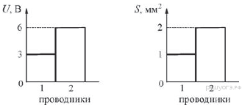

1) 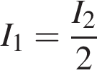
2) 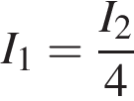
3) 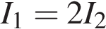
4) 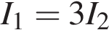
13. 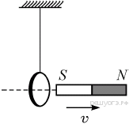Вблизи сплошного алюминиевого кольца, подвешенного на шёлковой нити, находится полосовой магнит (см. рисунок). Магнит начинают удалять от кольца с постоянной скоростью. Что будет происходить с кольцом в это время?

1) кольцо останется в покое
2) кольцо будет притягиваться к магниту
3) кольцо будет отталкиваться от магнита
4) кольцо начнёт поворачиваться вокруг нити
14. На каком из приведённых ниже рисунков правильно построено изображение собачки в вертикальном плоском зеркале?

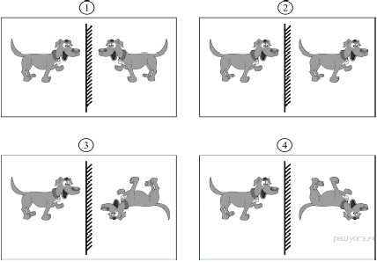

1) 1
2) 2
3) 3
4) 4
15. Как при увеличении напряжения на резисторе изменяются сопротивление резистора и мощность, выделяемая на нём?

Для каждой физической величины определите соответствующий характер изменения:
1) увеличивается
2) уменьшается
3) не изменяется

Запишите в ответ выбранные цифры для каждой физической величины. Цифры в ответе могут повторяться.
Сопротивление  резистора | Мощность на  резисторе
16. 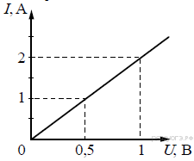На рисунке приведён график зависимости силы тока в реостате от напряжения на его концах. Обмотка реостата изготовлена из железной проволоки площадью поперечного сечения 1 мм². Какова длина проволоки?

1) 5 см
2) 2,5 м
3) 5 м
4) 25 м
17. В соответствии с моделью атома Резерфорда

1) ядро атома имеет малые по сравнению с атомом размеры
2) ядро атома имеет отрицательный заряд
3) ядро атома имеет размеры, сравнимые с размерами атома
4) ядро атома притягивает α-частицы
18. Резиновый шарик с легко растягивающейся оболочкой, надутый на вершине высокой горы, переносят от вершины этой горы к её основанию. Как изменяются по мере спуска шарика следующие физические величины: потенциальная энергия шарика относительно основания горы, давление воздуха снаружи шарика, плотность воздуха внутри шарика? Температуру воздуха везде считать постоянной.
Для каждой величины определите соответствующий характер изменения. Запишите в таблицу выбранные цифры для каждой физической величины под соответствующими буквами. Цифры в ответе могут повторяться.

ФИЗИЧЕСКИЕ ВЕЛИЧИНЫ | ИХ ИЗМЕНЕНИЕ
A) потенциальная энергия шарика относительно основания горы | 1) увеличивается
Б) давление воздуха снаружи шарика | 2) уменьшается
B) плотность воздуха внутри шарика | 3) не изменяется

A | Б | B

19. Используя стакан с горячей водой, термометр и часы, учитель на уроке провёл опыты по исследованию температуры остывающей воды с течением времени. Результаты измерений он занёс в таблицу.

t, °С | 72 | 62 | 55 | 50 | 46
τ | 0 | 5 | 10 | 15 | 20

Из предложенного перечня выберите два утверждения, соответствующие проведённым опытам. Укажите их номера.
1) Остывание воды происходит до комнатной температуры.
2) За первые 5 мин. вода остыла в большей степени, чем за следующие 5 мин.
3) Температура остывающей воды обратно пропорциональна времени наблюдения.
4) Скорость остывания воды уменьшается по мере охлаждения воды.
5) По мере остывания скорость испарения уменьшается.
20. Сила вихревого тока, возникающего в массивном проводнике, помещённом в переменное магнитное поле, зависит

1) от скорости изменения магнитного поля, от материала и формы проводника
2) только от материала и формы проводника
3) только от формы проводника
4) только от скорости изменения магнитного поля

Токи Фуко
Рассмотрим простейший опыт, демонстрирующий возникновение индукционного тока в замкнутом витке из провода, помещённом в изменяющееся магнитное поле. Судить о наличии в витке индукционного тока можно по нагреванию проводника. Если, сохраняя прежние внешние размеры витка, сделать его из более толстого провода, то сопротивление витка уменьшится, а индукционный ток возрастет. Мощность, выделяемая в витке в виде тепла, увеличится.
Индукционные токи при изменении магнитного поля возникают и в массивных образцах металла, а не только в проволочных контурах. Эти токи обычно называют вихревыми токами, или токами Фуко, по имени открывшего их французского физика. Направление и сила вихревого тока зависят от формы образца, от направления и скорости изменяющегося магнитного поля, от свойств материала, из которого сделан образец. В массивных проводниках вследствие малости электрического сопротивления токи могут быть очень большими и вызывать значительное нагревание.
Если поместить внутрь катушки массивный железный сердечник и пропустить по катушке переменный ток, то сердечник нагревается очень сильно. Чтобы уменьшить нагревание, сердечник набирают из тонких пластин, изолированных друг от друга слоем лака.
Токи Фуко используются в индукционных печах для сильного нагревания и даже плавления металлов. Для этого металл помещают в переменное магнитное поле, создаваемое током частотой 500–2000 Гц.
Тормозящее действие токов Фуко используется для создания магнитных успокоителей — демпферов. Если под качающейся в горизонтальной плоскости магнитной стрелкой расположить массивную медную пластину, то возбуждаемые в медной пластине токи Фуко будут тормозить колебания стрелки. Магнитные успокоители такого рода используются в гальванометрах и других приборах.
21. 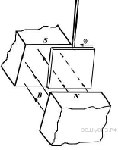Медная пластина, подвешенная на длинной изолирующей ручке, совершает свободные колебания. Если пластину отклонить от положения равновесия и отпустить так, чтобы она вошла со скоростью υ в пространство между полюсами постоянного магнита (см. рисунок), то

1) амплитуда колебаний пластины увеличится
2) колебания пластины резко затухнут
3) пластина будет совершать обычные свободные колебания
4) частота колебаний пластины возрастёт

22. Какой железный сердечник будет больше нагреваться в переменном магнитном поле: сердечник, набранный из тонких изолированных пластин, или сплошной сердечник? Ответ поясните.

23. Используя штатив с муфтой и лапкой, шарик с прикрепленной к нему нитью, линейку и часы с секундной стрелкой (или секундомер), соберите экспериментальную установку для исследования зависимости периода свободных колебаний нитяного маятника от длины нити. Определите время для 30 полных колебаний и вычислите период колебаний для трех случаев, когда длина нити равна, соответственно, 1 м, 0,5 м и 0,25 м.

В ответе:
1) cделайте рисунок экспериментальной установки;
2) укажите результаты прямых измерений числа колебаний и времени колебаний для трех длин нити маятника в виде таблицы;
3) вычислите период колебаний для каждого случая и результаты занесите в таблицу;
4) сформулируйте вывод о зависимости периода свободных колебаний нитяного маятника от длины нити.
24. Отрезок однородной проволоки подвешен за середину. Изменится ли (и если изменится, то как) равновесие рычага, если левую половину сложить вдвое (см. рисунок)? Ответ поясните.
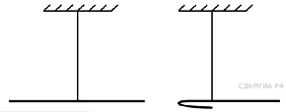
25. Шары массами 6 и 4 кг, движущиеся навстречу друг другу со скоростью 2 м/с каждый относительно Земли, соударяются, после чего движутся вместе. Определите, какое количество теплоты выделится в результате соударения.
26. С помощью электрического нагревателя сопротивлением 200 Ом нагревают 440 г молока. Электронагреватель включён в сеть с напряжением 220 В. За какое время молоко в сосуде нагреется на 55 °С? Удельную теплоёмкость молока принять равной 3900 Дж/(кг · °С). Теплообменом с окружающей средой пренебречь.

Результаты

№ п/п | Номер | Тип | Ваш ответ | Правильный ответ
1 | 263 | 1 | Не решено | 432
2 | 272 | 2 | Не решено | 1
3 | 1682 | 3 | Не решено | 3
4 | 328 | 4 | Не решено | 4
5 | 1168 | 5 | Не решено | 2
6 | 1548 | 6 | Не решено | 34
7 | 1686 | 7 | Не решено | 80
8 | 1252 | 8 | Не решено | 2
9 | 2588 | 9 | Не решено | 35
10 | 1226 | 10 | Не решено | 3
11 | 1281 | 11 | Не решено | 1
12 | 875 | 12 | Не решено | 2
13 | 1283 | 13 | Не решено | 2
14 | 1176 | 14 | Не решено | 1
15 | 2833 | 15 | Не решено | 31
16 | 1321 | 16 | Не решено | 3
17 | 258 | 17 | Не решено | 1
18 | 830 | 18 | Не решено | 211
19 | 1665 | 19 | Не решено | 24
20 | 1496 | 20 | Не решено | 1
21 | 1497 | 21 | Не решено | 2

